NOM : PRENOM : CLASSE :

DEVOIR DE PHYSIQUE CHIMIE DE PREMIERE SCIENTIFIQUE N°2
DUREE : 2 heures ; Le barème est sur 40.

PHYSIQUE - Exercice n°1 : mobile autoporteur (9 pts)

Sur une table horizontale, un mobile sur coussin d'air S est relié à un point fixe O par un fil inextensible. On lance le mobile et on enregistre à intervalles de temps égaux τ  = 20 ms, les positions successives M_{i}, du point M situé au centre du mobile. La première partie du mouvement s'effectue fil tendu, puis celui-ci casse.
L'enregistrement obtenu est donné en annexe (annexe 1).
  - On constate, au vu de l'enregistrement, que le mouvement du point M peut se décomposer en deux phases distinctes.
- Donner sous la forme M_{i}M_{j} les deux parties correspondant à ces deux phases. 1pt
- Pour chacune d'elle, donner (sans justifier) la nature du mouvement et préciser (en justifiant) si le vecteur vitesse du point M est constant. 2pts
  - Calculer les vitesses des points M₅ et M₁₅. 2pt
  - Représenter les vecteurs vitesse V₅ et V₁₅ correspondant sur l'enregistrement. On prendra comme échelle de vitesse : 1 cm pour 0,2 m.s⁻¹. 2pts
  - Sans rapporteur, calculer la vitesse angulaire ω au point M₅. Justifier. 2pts

PHYSIQUE - Exercice n°2 : EOLIENNE (8,5 points)
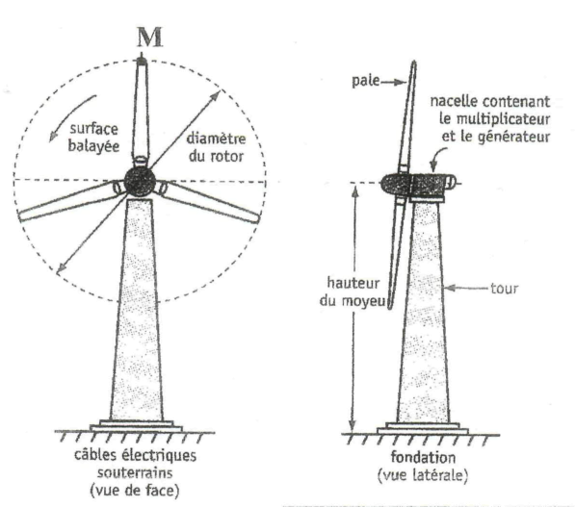
Une éolienne est constituée de trois parties :
- le rotor, « l'hélice », composé des pales et du moyeu (Tripale ici) ;
- la nacelle, la « caisse » au sommet de la tour ;
- le mât, la tour qui supporte les deux groupes précédents.

La fréquence de rotation varie évidemment selon la force du vent. Par exemple, pour un rotor de 70 m de diamètre (éoliennes installées dans les Pyrénées-Orientales), la fréquence maximale de rotation des pales est de 20 tours par minute.

1-Montrer que le mouvement des pales d’une éolienne est un mouvement de rotation. 1 pt

2-Montrer rigoureusement que la période de rotation des pales est égale à 3,0 s lorsque leur fréquence de rotation est maximale. 1,5pt

3-Montrer rigoureusement que la vitesse angulaire maximale de rotation des pales est de 2,1 rad.s⁻¹ ? 1,5pt

4- Vitesse linéaire d’un point M à l’extrémité d’une pale :

a/ Calculer la vitesse maximale (en m/s) atteinte par un point à l’extrémité d’une des pales (point M). 1,5pt

b/ Convertir cette vitesse en km/h. 0,5pt

c/ Sur le schéma ci dessus, représenter le vecteur vitesse du point M à l’échelle 1cm pour 100 m/s. 1pt

d/ La vitesse d’un autre point de la pale situé plus proche de l’axe de rotation est-elle plus petite, plus grande ou la même que celle du point M ? Justifier. 1,5pt

Chimie - Exercice n°1 : Calculs de quantités de matière (6 points)

Calculez la quantité de matière :

- de saccharose C₁₂H₂₂O₁₁ contenu dans 3,0 g de saccharose. (1 pt)
- d’acide phosphorique H₃PO₄ contenu dans 20 mL de coca-cola. (1 pt)
- d’eau H₂O contenu dans de la vapeur d’eau (considérée comme un gaz parfait) occupant un volume de 250 mL, à la température de 110 °C et à la pression de 1030 hPa. (2 pts)
- d’acide éthanoïque C₂H₄O₂ dans une bouteille de vinaigre à 6° de volume 70 cL. (2 pts)

Données :

Masses molaires atomiques : M(C)= 12,0 g.mol⁻¹ ; M(O) = 16,0 g.mol^{-1.} M(H) = 1,0 g.mol^{-1.}
Concentration molaire en acide phosphorique dans le coca-cola : C = 5,5 ×10⁻⁴ mol.L⁻¹
Constante des gaz parfaits : R = 8,314 SI
Masse volumique du vinaigre : µ = 1 g.mL⁻¹
Le degré d’un vinaigre correspond à la masse (en gramme) d’acide éthanoïque contenu dans 100 g de vinaigre.

Chimie - Exercice n°2 : Action de l’acide chlorhydrique sur le calcaire (16,5 points)

On étudie, dans un ballon muni d’un bouchon, la réaction chimique entre un solide appelé carbonate de calcium CaCO₃ et de l’acide chlorhydrique (H₃O⁺+ Cl⁻) à une concentration en ions H₃O⁺ de 0,10 mol.L⁻¹.

La transformation chimique étudiée est modélisée par l’équation suivante :
CaCO₃ (s) + 2 H₃O⁺ (aq) → Ca²⁺ (aq) + CO₂ (g) + 3 H₂O (l)

Pour cela, on réalise trois expériences indépendantes les unes des autres présentant des conditions initiales différentes.

- Expérience 1

On verse initialement un volume V = 100 mL d’acide chlorhydrique puis on introduit rapidement dans le ballon 2,0 g de carbonate de calcium solide CaCO₃.

- Comment va évoluer la pression à l’intérieur du ballon au cours de la réaction ? Justifiez. (1 pt)
- Montrez rigoureusement par le calcul que, à l’état initial, n(CaCO₃) = 2,0×10⁻² mol. et n(H₃O⁺)=1,0×10⁻² mol.(2 pts)
- Complétez le tableau d’avancement (annexe 2) de la réaction. (1,5 pts)
- A l’aide du tableau d’avancement, déterminez :
    - L’avancement maximal (1,5 pt)
    - Le réactif limitant (0,5 pt)
    - La composition en quantités de matière du système à l’état final (1 pt)
- Calculez le volume de dioxyde de carbone formé en fin de réaction. (1 pt)

- Expérience 2

On souhaite désormais refaire l’expérience mais en modifiant les conditions initiales de manière à ce que les réactifs soient en proportions stœchiométriques.

- Que signifie « en proportions stœchiométriques » ? (1 pt)
- Calculez la quantité d’ions H₃O⁺ puis le volume d’acide chlorhydrique qu’il faut alors verser si l’on introduit 2,0 g de carbonate de calcium. (2 pts)

- Expérience 3

Les conditions initiales ont été oubliées mais on dispose du graphique représentant l’évolution des quantités de matière des réactifs en fonction de l’avancement de la réaction (voir doc.1).

- A l’aide du graphqiue (annexe 3), donnez :
- Les quantités de réactifs à l’état initial (1 pt)
- L’avancement maximal et le réactif limitant (1 pt)
- Les quantités de matière des réactifs à l’état final (1,5 pt)

- Tracez sur le graphique (annexe 3) l’évolution des quantités de matière des produits de la réaction. (1,5 pts)

Données :

Masses molaires atomiques : M(C)= 12,0 g.mol⁻¹ M(Ca) = 40,1 g.mol⁻¹ ; M(O) = 16,0 g.mol^{-1.} M(H) = 1,0 g.mol^{-1.}
Volume molaire gazeux : V_{m} = 24,0 L.mol⁻¹

NOM : PRENOM : CLASSE :

ANNEXE 1 : Echelle 1/2

ANNEXE 2 :

Équation de la réaction

Avancement
(en mol)
Etat initial | 0
Etat intermédiaire | x
Etat final | x_{max}

ANNEXE 3 : évolution des quantités de matière des réactifs en fonction de l’avancement.

